МДОУ «Детский сад № 240»

П Р О Е К Т

«М О Л О Ч Н А Я
С Т Р А Н А»
(для детей средней группы в летний период)

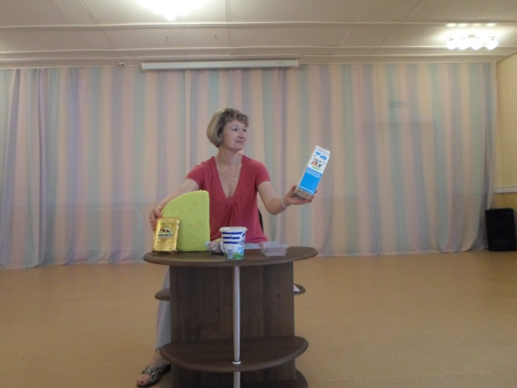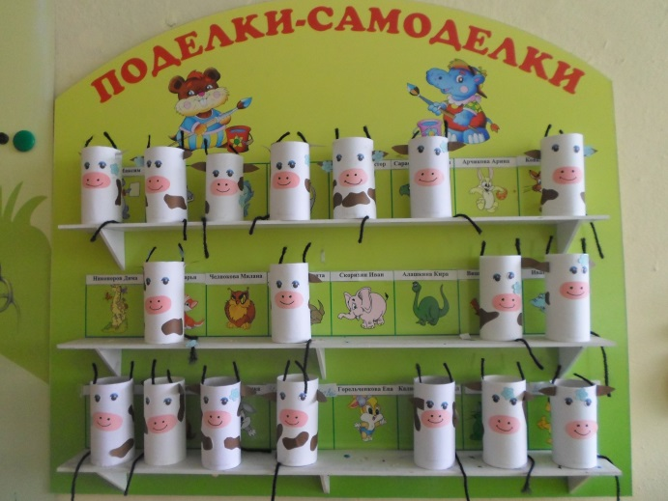

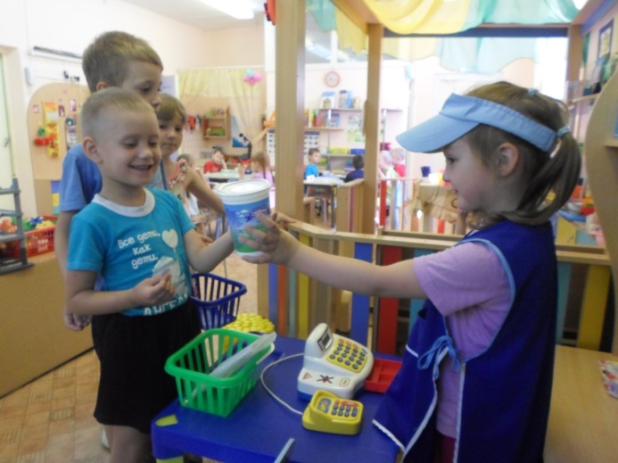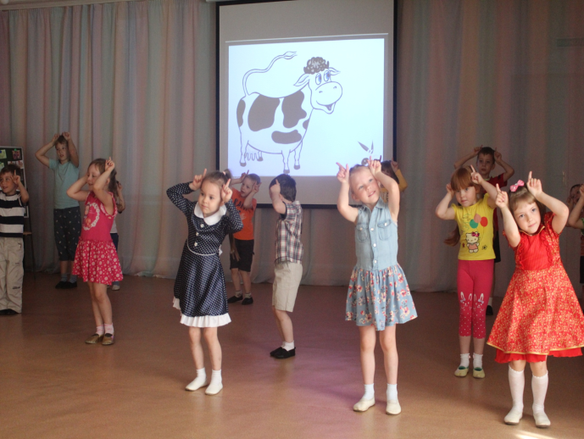

Воспитатели: Ромазан И.Е.
Чубарина Н.В.

2016г.
По доминирующей деятельности: познавательный
По количеству участников: групповой
По продолжительности: краткосрочный
Участники:
- дети средней группы
- педагоги
- родители воспитанников

Актуальность проекта:
Обязательным и незаменимым продуктом детского питания является молоко. Оно по своему химическому составу и биологическим свойствам занимает исключительное место среди продуктов животного происхождения, используемых в питании детей всех возрастных групп. Но не все дети с удовольствием пьют молоко и едят блюда, приготовленные на основе молока и молочных продуктов (каши, молочные супы, творожные запеканки, сыр, бутерброды с маслом).
Проблема: дети дошкольного возраста поверхностно понимают значимость молока и молочных продуктов для организма человека.
Цель: Создать условия, раскрывающий творческий и интеллектуальный потенциал дошкольников, ориентированных на диалогическое взаимодействие детей, родителей и педагогов, способствующих саморазвитию всех участников процесса на основе получения знаний в ходе проекта «Молочная страна».
Задачи:
- Вызвать интерес и желание участвовать в организационных мероприятиях;
- Развивать внимание, память, речевую и познавательную активность;
- Познакомить детей с животными, дающими молоко, с молочной продукцией и влиянием ее на организм человека;
- Привлечь детей к продуктивной деятельности (лепка, рисование, аппликация, изготовление поделок)
- Воспитывать у детей уважительное отношение к труду взрослых, через знакомство с профессиями доярки, зоолога, ветеринара, скотника, зоотехника и др.;
- Заинтересовать родителей работой по проекту, вовлекать их в совместную деятельность, способствовать формированию команды единомышленников.

Первый этап: организационный
- Опрос детей с целью выявления у детей знаний о том, кто дает человеку молоко, о пользе молока, о продуктах, сделанных из молока. В опросе приняли участие 12 детей в возрасте 4-5 лет. Каждому ребенку индивидуально было задано 4 вопроса (см. приложение 1) Исходя из полученных результатов было решено расширить знания детей по данной теме через разные виды деятельности.
- Подбор литературы.
- Составление плана мероприятий.
- Вовлечение родителей в проектную деятельность через объявление (см. приложение 3) и индивидуальные беседы.

Второй этап: практический
Организация и проведение мероприятий

№ п/п | Мероприятия | Сроки проведения
1. | Презентация  «Откуда в нашем холодильнике молоко? | 14.06
2. | Игра «Дегустация молочных продуктов» | с 14.06
3. | Выставка поделок  «Удивительные превращения» | с 14.06
4. | Мультфильм «Трое из Простоквашино» | 15.06
5. | Поделка «Корова» | 16.06
6. | Презентация «Животные, дающие молоко» | 17.06
7. | Раскрашивание «Животные, дающие молоко» | 17.06
8. | Презентация «Молочные продукты» | 20.06.
9. | Дидактическая игра  «Собери разрезные картинки» | 20.06.
10. | Аппликация «Мороженое» | 21.06.
11. | Сюжетно-ролевая игра  «Магазин молочных продуктов» | с 21.06.
12. | Дидактическая игра «Что лишнее?» | 22.06.
13. | Мультфильм «Крошечка – Хаврошечка» | 22.06.
14. | Дидактическая игра «Накорми корову» | 23.06.
15. | Опыт «Молочные чернила» | 24.06.
16. | Настольный театр « Спор в магазине» | 27.06.
17. | Итоговое мероприятие:  - Отчет о проделанной работе для родителей;  - Развлечение «Праздник молока» | 28.06.

Третий этап:
Итоговое мероприятие:
- отчет педагогов перед родителями о проделанной работе;
- «Праздник молока», на котором дети продемонстрировали родителям знания, полученные в ходе проекта.

Четвёртый этап:
- Анализ результативности работы по проекту «Молочная страна» через индивидуальный опрос детей (см. приложение 2).
- Представление проекта на педсовете

Ожидаемый результат:
- Вызвать желание употреблять молочные продукты
- Расширение кругозора у детей через усвоение знаний о животных, дающих молоко, о значимости молока и молочных продуктов для здоровья человека и др.
- Приобретение опыта наблюдать, рассуждать
- Расширение словарного запаса, улучшение качества связной речи дошкольников
- Воспитание уважительного отношения к труду взрослых
- Развитие коммуникативных навыков
- Улучшение эмоционального состояния детей
- Активизация позиции родителей как участников педагогического процесса ДОУ

Заключительная диагностика и наблюдения позволили сделать следующий вывод:
В ходе проекта у детей расширилось представление о том, какие животные дают человеку молоко, какие продукты из него делают. Дети узнали о значимости молока и молочной продукции для организма человека. Познакомились с новыми профессиями (доярка, пастух, зоолог, ветеринар, зоотехник). У детей наблюдается речевая активность, они старались выстраивать логические цепочки, делать выводы, повысился познавательный интерес. Повысилось у детей желание употреблять молочные продукты.

Приложение 1

Результаты диагностики
детей 4-5 лет на первом организационном этапе проекта

Кто дает молоко? | Что делают из молока? | Полезно молоко или нет? | В чем польза молока?
Корова –12 чел. | Не знаю – 4чел.;  Кашу – 2чел.;  Суп молочный – 1 чел.;  Сметану – 1 чел.;  Кефир – 2 чел.;  4 вида молочных продуктов – 2 чел. | Полезно – 12чел. | Не знаю – 5 чел.;  Много витаминов – 3 чел.;  Дает силы – 1чел.;  Растешь хорошо – 1 чел.;  Помогает при болезни – 1чел.;  Чтобы ножки были крепкими, без молока кости будут кривыми и будут скрипеть – 1чел.

Приложение 2

Результаты диагностики детей 4-5 лет
на заключительном четвертом этапе проекта

Кто дает молоко? | Что делают из молока? | В чем польза молока? | Кто ухаживает за коровами?
5 животных назвали –8 чел.;  3-х – 3чел.;  Корова – 1 чел. | Кашу, сыр, масло – 1чел.;  Кефир, йогурт, снежок – 1 чел.;  4 и больше видов молочных продуктов – 10 чел. | 1 чел. - в молоке много витаминов. Остальные дети дали от 3 до 7 ответов в разных вариациях:  зубы, десны, кости укрепляет, есть витамин Д, хорошо сердечко работает, человек хорошо растет, становится сильным и здоровым, укрепляет мышцы, хорошо работает мозг, молоко помогает заснуть. | Очень трудно – 1 чел.;  Доярка – 1чел.;  Две профессии назвали – 3 чел.;  Три профессии – 3 чел;  Четыре профессии – 3 чел.;  Пять профессий – 1 чел.

